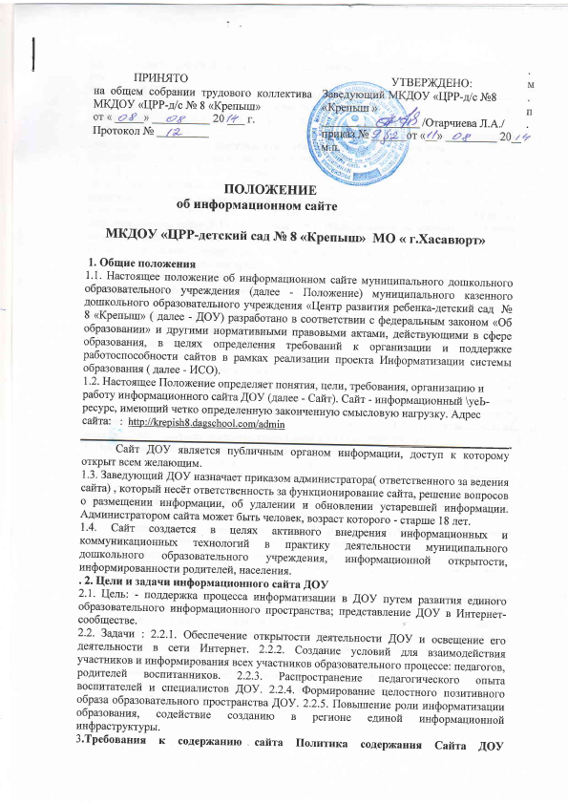  ПОЛОЖЕНИЕ  об информационном сайте  МКДОУ «ЦРР-детский сад № 8 «Крепыш» МО « г.Хасавюрт»  1. Общие положения  1.1. Настоящее положение об информационном сайте муниципального дошкольного образовательного учреждения (далее - Положение) муниципального казенного дошкольного образовательного учреждения «Центр развития ребенка-детский сад № 8 «Крепыш» ( далее - ДОУ) разработано в соответствии с федеральным законом «Об образовании» и другими нормативными правовыми актами, действующими в сфере образования, в целях определения требований к организации и поддержке работоспособности сайтов в рамках реализации проекта Информатизации системы образования ( далее - ИСО).  1.2. Настоящее Положение определяет понятия, цели, требования, организацию и работу информационного сайта ДОУ (далее - Сайт). Сайт - информационный \уеЬ-ресурс, имеющий четко определенную законченную смысловую нагрузку. Адрес сайта: : http://krepish8.dagschool.com/admin  Сайт ДОУ является публичным органом информации, доступ к которому открыт всем желающим.  1.3. Заведующий ДОУ назначает приказом администратора( ответственного за ведения сайта) , который несёт ответственность за функционирование сайта, решение вопросов о размещении информации, об удалении и обновлении устаревшей информации. Администратором сайта может быть человек, возраст которого - старше 18 лет.  1.4. Сайт создается в целях активного внедрения информационных и коммуникационных технологий в практику деятельности муниципального дошкольного образовательного учреждения, информационной открытости, информированности родителей, населения.  . 2. Цели и задачи информационного сайта ДОУ  2.1. Цель: - поддержка процесса информатизации в ДОУ путем развития единого образовательного информационного пространства; представление ДОУ в Интернет-сообществе.  2.2. Задачи : 2.2.1. Обеспечение открытости деятельности ДОУ и освещение его деятельности в сети Интернет. 2.2.2. Создание условий для взаимодействия участников и информирования всех участников образовательного процессе: педагогов, родителей воспитанников. 2.2.3. Распространение педагогического опыта воспитателей и специалистов ДОУ. 2.2.4. Формирование целостного позитивного образа образовательного пространства ДОУ. 2.2.5. Повышение роли информатизации образования, содействие созданию в регионе единой информационной инфраструктуры.  3.Требования к содержанию сайта Политика содержания Сайта ДОУ определяется творческой группой ДОУ и не должна противоречить законодательству РФ.  3.1. Сайт ДОУ должен содержать: 3.1.1. Контактную информацию образовательного учреждения - юридический адрес, номера телефонов. 3.1.2. Данные об администрации образовательного учреждения - ФИО заведующего и его заместителей. 3.1.3. Электронные версии организационных документов ДОУ - устав, лицензию, ежегодный отчёт о деятельности образовательного учреждения и другие организационные документы на усмотрение ДОУ. 3.1.4. Информацию о порядке поступления в ДОУ. 3.1.5. Материалы по организации учебного процесса; 3.2. Сайт ДОУ может содержать: 3.2.1. Материалы о событиях текущей жизни ДОУ (детские праздники, конкурсы, выставки и т.д.) 3.2.2. Материалы о действующих направлениях в работе ДОУ (участие в проектах, грандах, конкурсах и т.д.). 3.3. К размещению на информационном сайте ДОУ запрещены: 3.3.1. Информационные материалы, которые содержат призывы к насилию и насильственному изменению основ конституционного строя, разжигающие социальную, расовую, межнациональную и религиозную рознь. 3.3.2. Информационные материалы, порочащие честь, достоинство или деловую репутацию граждан или организаций. 3.3.3. Информационные материалы, содержание пропаганду насилия, секса, наркомании, экстремистских, религиозных и политических идей. 3.3.4. Любые виды рекламы, целью которых является получение прибыли другими организациями и учреждениями. 3.3.5. Иные информационные материалы, запрещенные к опубликованию законодательством Российской Федерации. 3.4. В текстовой информации Сайта не должно быть грубых грамматических и орфографических ошибок.  4. Ответственность за ведение сайта.  4.1. Заведующий ДОУ несет персональную ответственность за содержательное наполнение Сайта ДОУ.  4.2. При нарушении п.3.3.1.-3.3.5 настоящего Положения соответствующее лицо может быть привлечено к административной либо уголовной ответственности, согласно действующего законодательства.  4.3. Ответственность за некачественное текущее сопровождении Сайта несет администратор.  5. Организация информационного сопровождения сайта ДОУ  5.1. Администратор сайта может создать творческую группу (редакцию) в составе: • Главный редактор; инициативные педагоги, специалисты ДОУ, Родители воспитанников ДОУ.  5.2. Доступ к информации на Сайте имеют все педагогические работники, специалисты ДОУ и родители воспитанников.  5.3. Информационное наполнение сайта ДОУ осуществляется совместными усилиями заведующего ДОУ, старшего воспитателя и педагогов.  5.4. Информация, готовая для размещения на Сайте, предоставляется в электронном виде администратору, который обеспечивает ее размещение и своевременное обновление;  5.5. Руководство обеспечением функционирования Сайта и его программнно- технической поддержкой, непосредственное выполнение работ по размещению информации на Сайте возлагается на администратора Сайта; Финансирование, материально-техническое обеспечение Финансирование создания и поддержки Сайта осуществляется за счет средств ДОУ, привлечения внебюджетных источников. Заведующий ДОУ может устанавливать доплату за администрирование Сайта из фонда оплаты труда. В качестве поощрения членов творческой группы (редакции) заведующий имеет право: • Награждать почетными грамотами; • Поощрять ценными подарками; • Предлагать другие формы поощрения; | .  м.п.
  ПРИНЯТО  на общем собрании трудового коллектива МКДОУ «ЦРР-д/с № 8 «Крепыш»  от « _____» __________ 20 ___ г.  Протокол № _________ | УТВЕРЖДЕНО:  Заведующий МКДОУ «ЦРР-д/с №8 «Крепыш »  _________________ /Отарчиева Л.А./  приказ № ______от «__» _________ 20___г.  м.п. |  | м.п.

